|  |  |  |
| --- | --- | --- |
|  | **Carátula para entrega de prácticas** | |
| Facultad de Ingeniería | | Laboratorio de docencia |

Laboratorios De Computación

Salas A Y B

|  |  |
| --- | --- |
| *Profesor:* | Rodríguez Espino Claudia. |
| *Asignatura:* | Fundamentos De Programación. |
| *Grupo:* | 3 |
| *No de Práctica(s):* | 01: La computación como herramienta de trabajo del profesional de ingeniería.  :  La computa  ción  como herramienta de trabajo del profesional  de  i  ngeniería |
| *Integrante(s):* | Palafox García Alejandro Benjamín. |
| *Semestre:* | 2018-2 |
| *Fecha de entrega:* | 23 de Febrero de 2018. |
| *Observaciones:* |  |
|  |  |

CALIFICACIÓN: __________

Objetivo:

Descubrir y utilizar herramientas de software que se ofrecen en Internet que permitan realizar actividades y trabajos académicos de forma organizada y profesional a lo largo de la vida escolar, tales como manejo de repositorios de almacenamiento y buscadores con funciones avanzadas.

Procedimiento:

## Características:

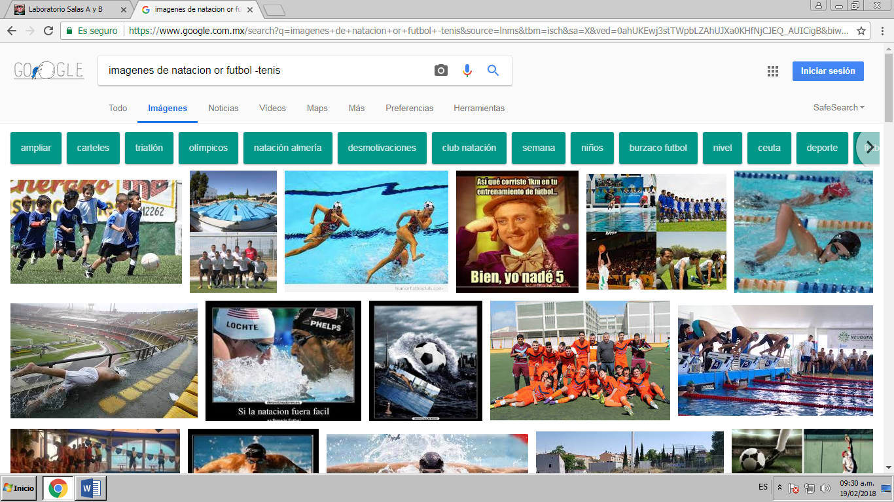1°- Realizamos a una búsqueda en Google, y anexando **“or”** ordenamos lo que queremos buscar, también podemos excluir palabras para que no aparezcan en la búsqueda con ***“-“.***

Búsqueda de gatos, ***“-“*** *leones*.

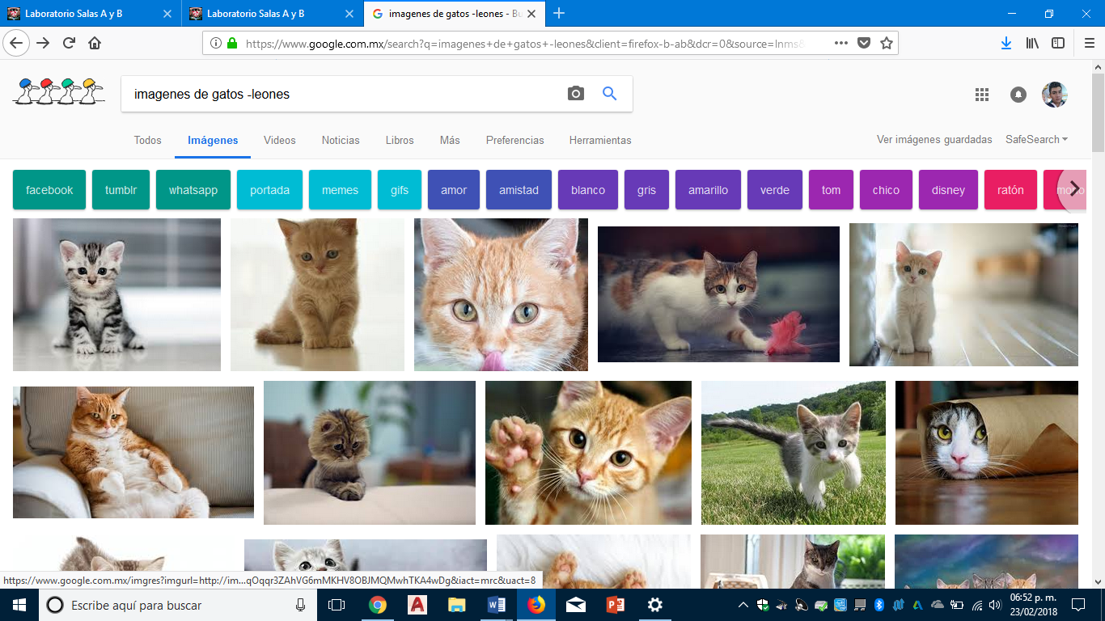

2°- Al poner palabras entre comillas, se buscan paginas que solo contengan esas palabras.

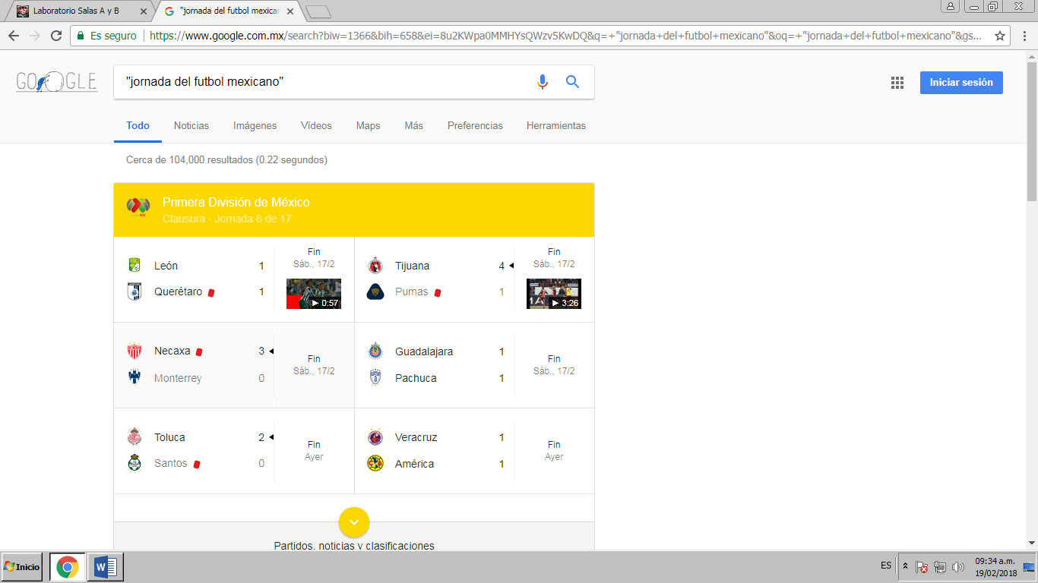

3°- Al realizar una búsqueda podemos poner ***“+”*** así no tenemos necesidad de en la búsqueda agregar artículos.

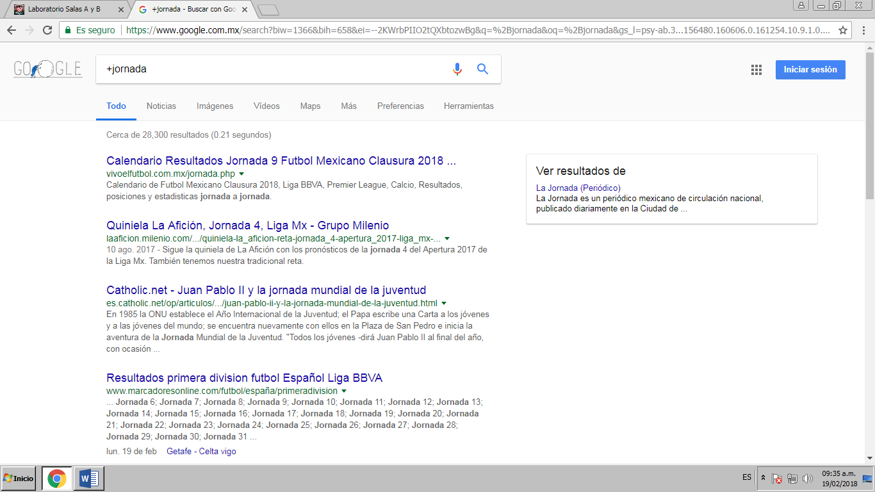

Ejercicio: Buscar “Facultad de Ingeniería” +FI

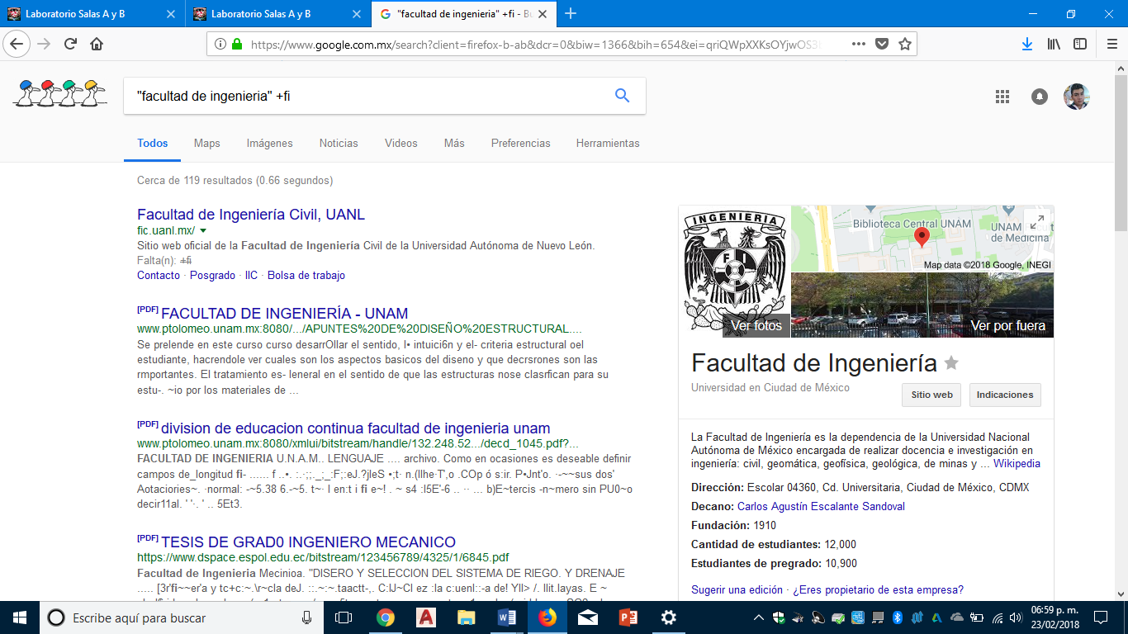

## Comandos:

“Define:” Sirve para saber el significado de una palabra.

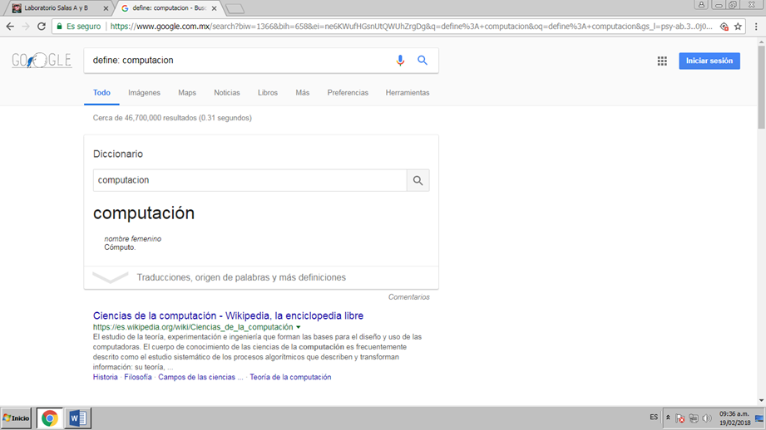

Ejercicio: Definición de estudiante.

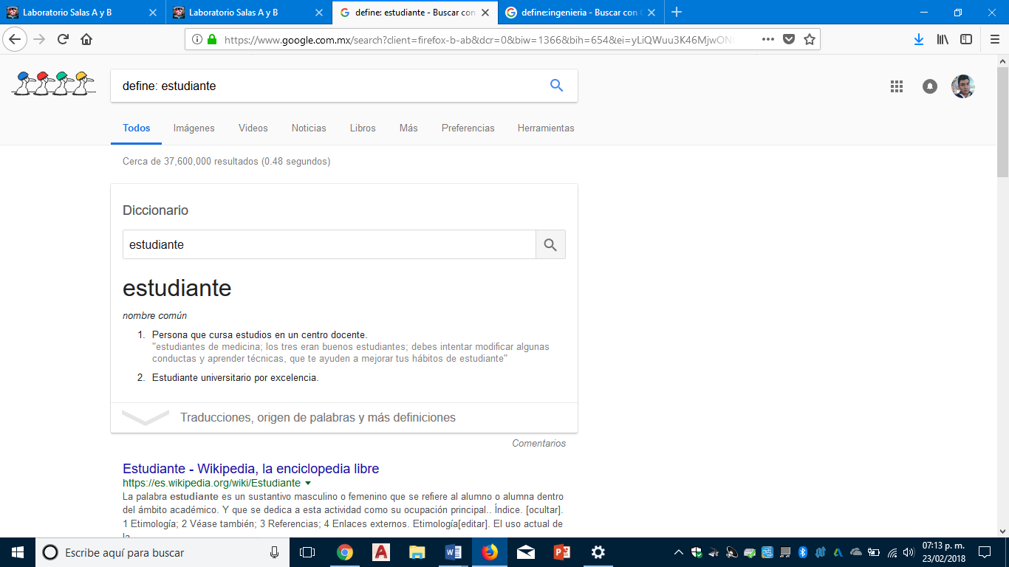

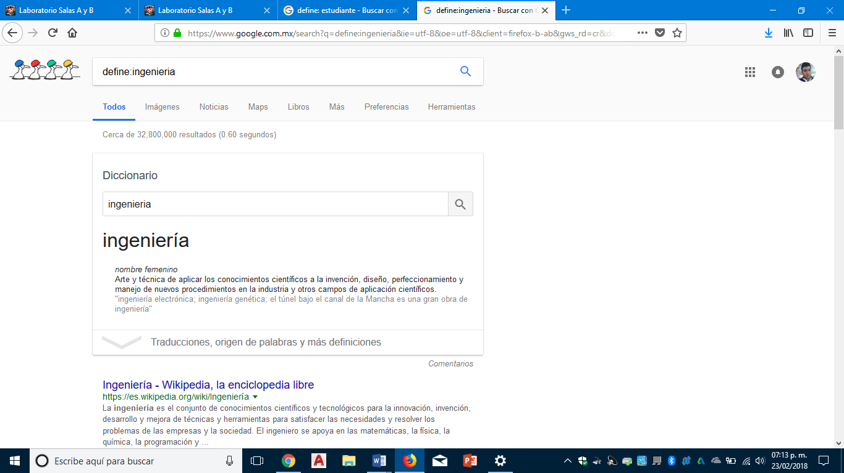Ejercicio: Definición Ingeniería.

**“Site”:** Ayuda a investigar en sitio determinado.

“~”Indica buscar cosas relacionadas a una palabra.

***“..”***Ayuda a buscar en un intervalo de números, en caso de la práctica años.

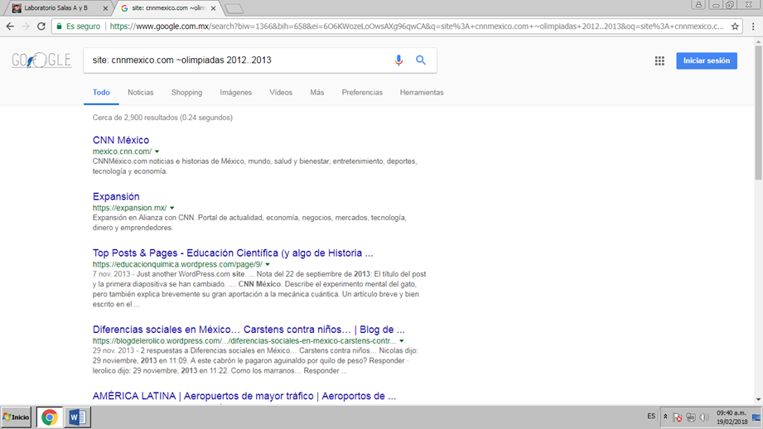

**“intitle”** Busca paginas que contengan como titulo la palabra que agregemos.

**“intext”** Ayuda a restringuir resultados con un termino en especifico.

**“filetype”** Busca un tipo de documento en especifico.

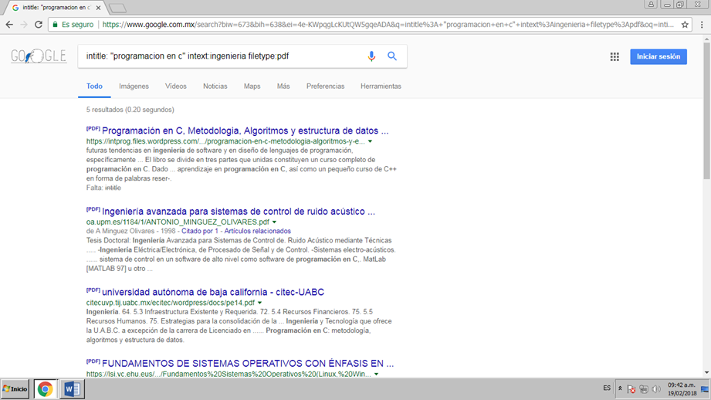

## Calculadora:

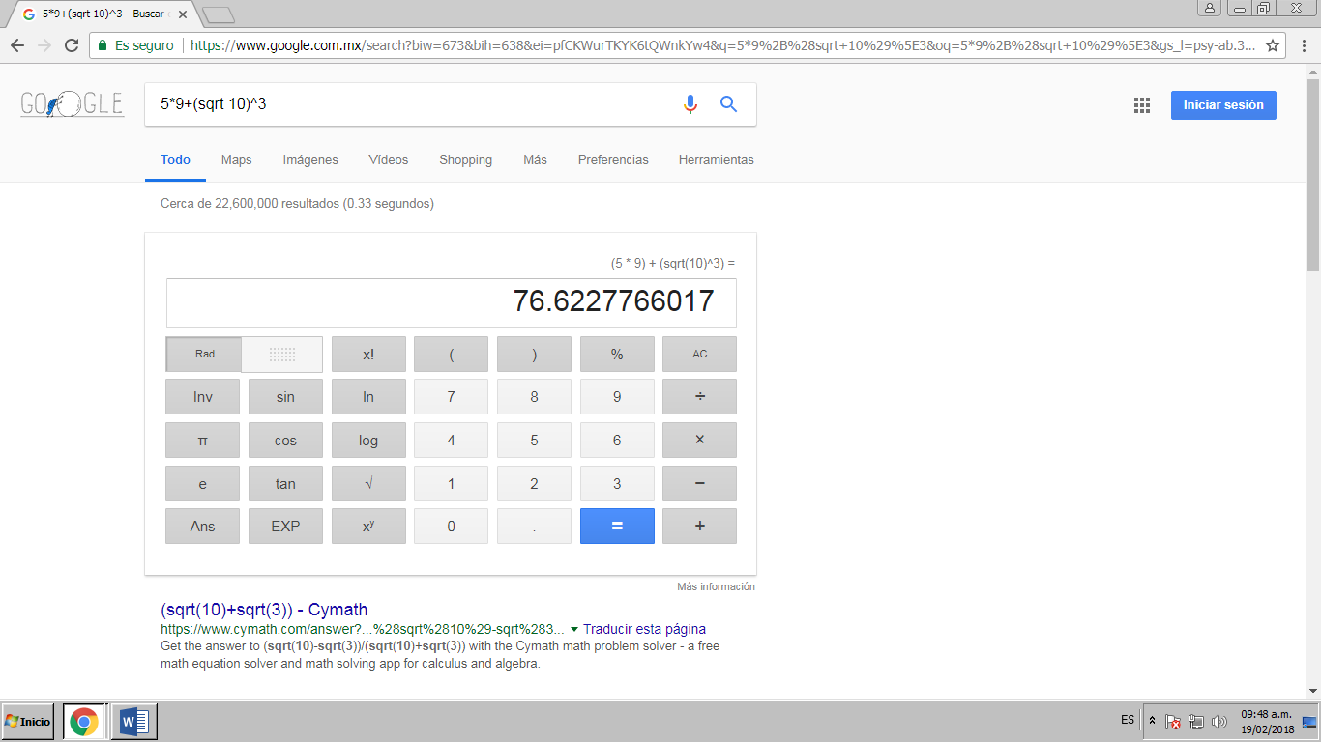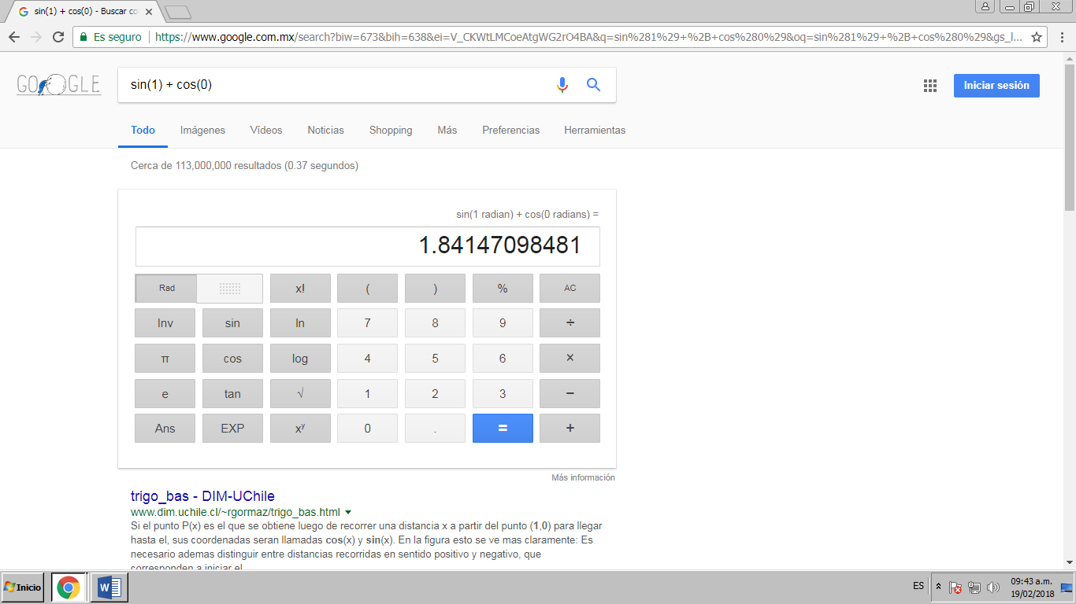Google permite realizar diversas operaciones dentro de la barra de búsqueda simplemente agregando la ecuación en dicho campo.

## Convertidor de unidades:

Google también nos permite hacer conversiones de unidades con solo ponerlo en la barra de búsqueda.

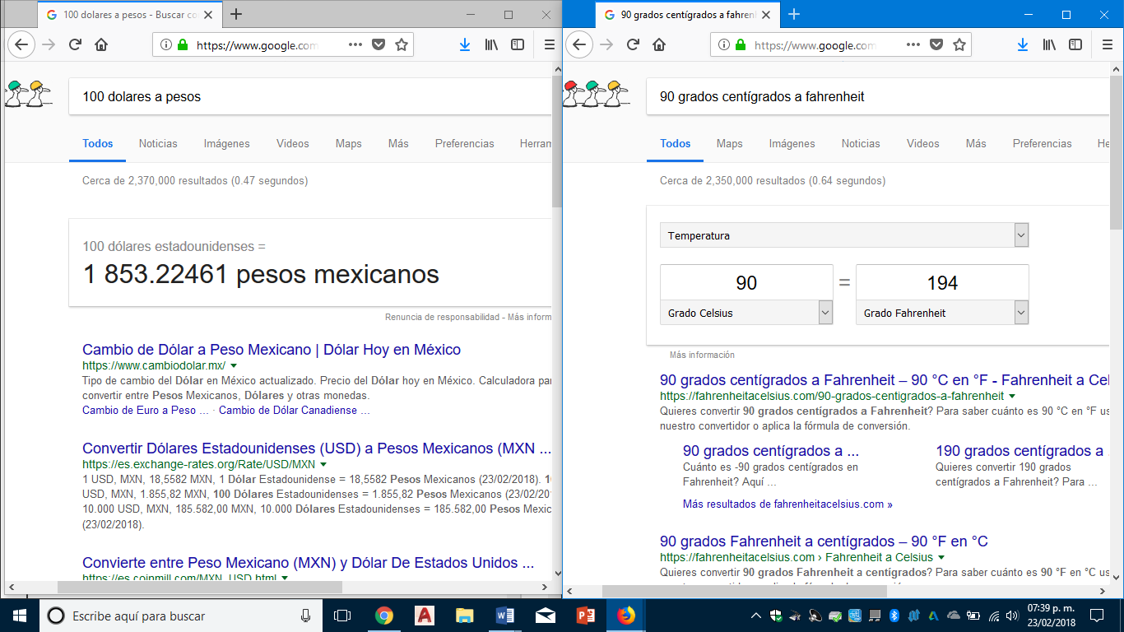

.

## Graficas en 2D:

Google nos permite graficar funciones e incluso agregarle intervalos.

**“from__to__”**Define el intervalo de la función.

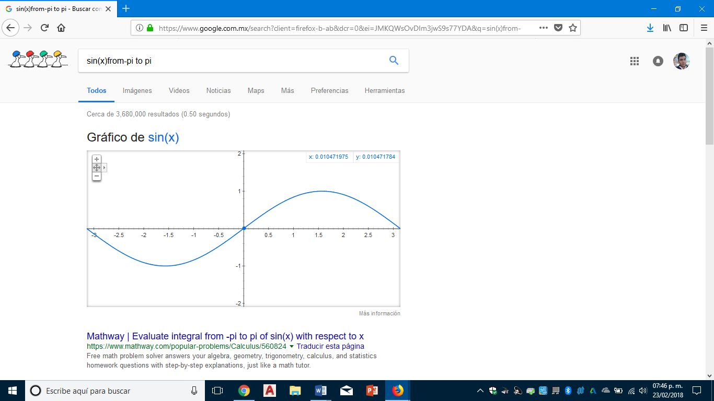

## Google académico:

Es un buscador de Google especializado en el mundo académico.

Con el comando de ***“author:”*** Ayuda a buscar articulos, revistas,etc, de un autor en especifico.

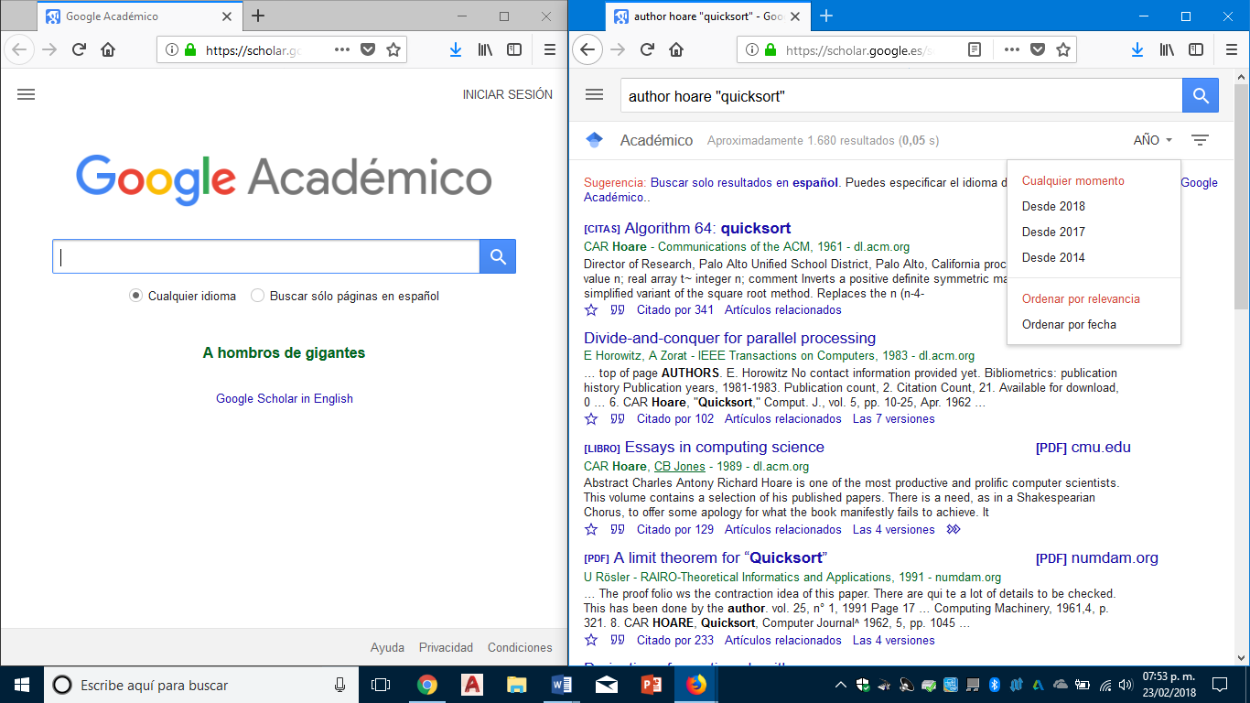

Ejercicio: Buscar nombre del autor, número de obras, con el título 100 años de soledad.

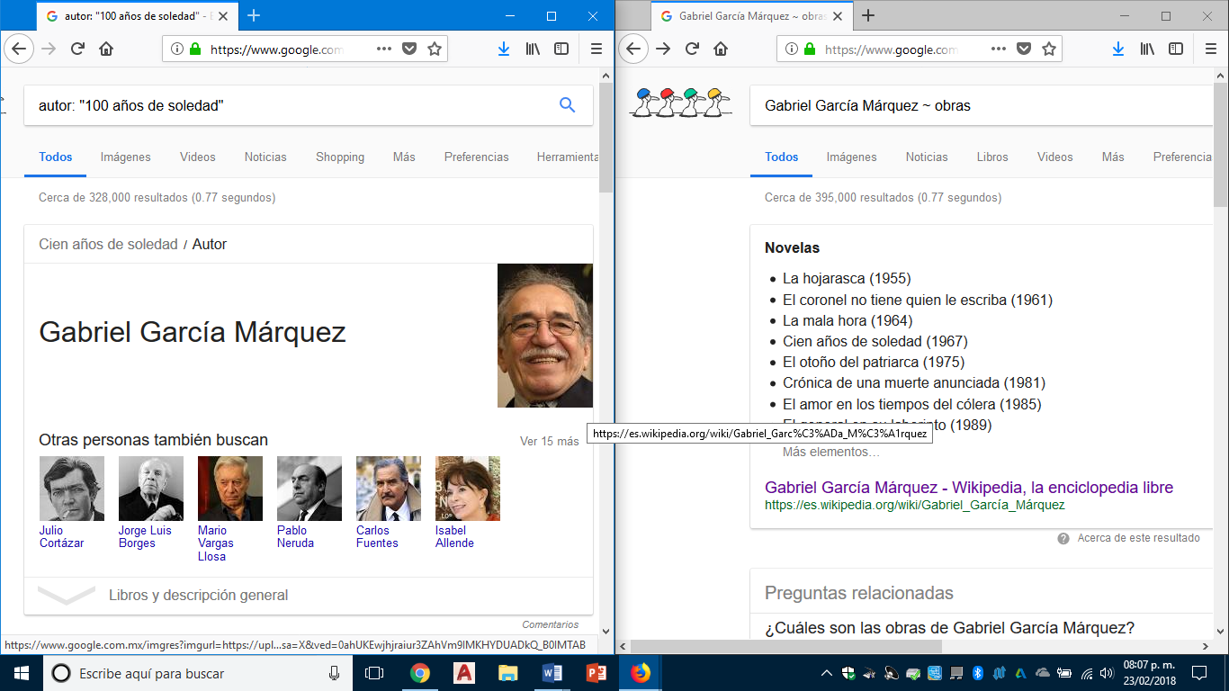

## Google imágenes:

Permite realizar una búsqueda arrastrando una imagen almacenada en la computadora hacia el buscador de imágenes.

